Vitória da Conquista, 10 de outubro de 2022.

OF. Nº 422/2022 SECGERAL/CMVC

A Sua Senhoria a Senhora

**Ana Sheila Lemos de Andrade**

**Prefeita Municipal**

Senhora,

Encaminhamos a Sua Senhoria as seguintes **indicações**, aprovadas nos termos regimentais vigente em sessão ordinária realizada pela câmara Municipal. Ante o exposto, solicito o atendimento das referidas proposições e a devida resposta aos Ilustres Vereadores.

→ De autoria do vereador Adinilson Nascimento Pereira (MDB): 1672/2022, 1673/2022, 1674/2022, 1675/2022, 1699/2022, 1700/2022, 1701/2022, 1713/2022, 1714/2022, 1715/2022

→ De autoria do vereador Antônio Ricardo Pereira dos Santos (PCdoB): 1660/2022, 1661/2022, 1662/2022, 1663/2022

→ De autoria do vereador Augusto Cândido Correia Santos (PSDB): 1656/2022, 1664/2022, 1697/2022

→ De autoria do vereador Josenildo Freitas Nascimento (PSC): 1676/2022, 1677/2022, 1678/2022, 1679/2022, 1702/2022, 1703/2022, 1704/2022, 1705/2022, 1716/2022, 1717/2022, 1718/2022

→ De autoria do vereador Luciano Gomes Lisboa(PCdoB): 1720/2022, 1721/2022, 1722/2022, 1723/2022

→ De autoria do vereador Luís Carlos Batista de Oliveira (MDB): 1658/2022, 1659/2022, 1694/2022, 1695/2022, 1696/2022

→ De autoria do vereador Marcus Vinícius de Morais Oliveira (PODE): 1636/2022, 1668/2022, 1669/2022, 1670/2022, 1671/2022, 1690/2022, 1691/2022, 1692/2022, 1693/2022, 1709/2022, 1710/2022, 1711/2022

→ De autoria do vereador Orlando de Oliveira Santos Filho (PRTB): 1657/2022, 1665/2022, 1666/2022, 1667/2022, 1681/2022, 1682/2022, 1683/2022, 1685/2022, 1686/2022, 1687/2022, 1688/2022, 1706/2022

→ De autoria do vereador Valdemir Oliveira Dias (PT): 1680/2022

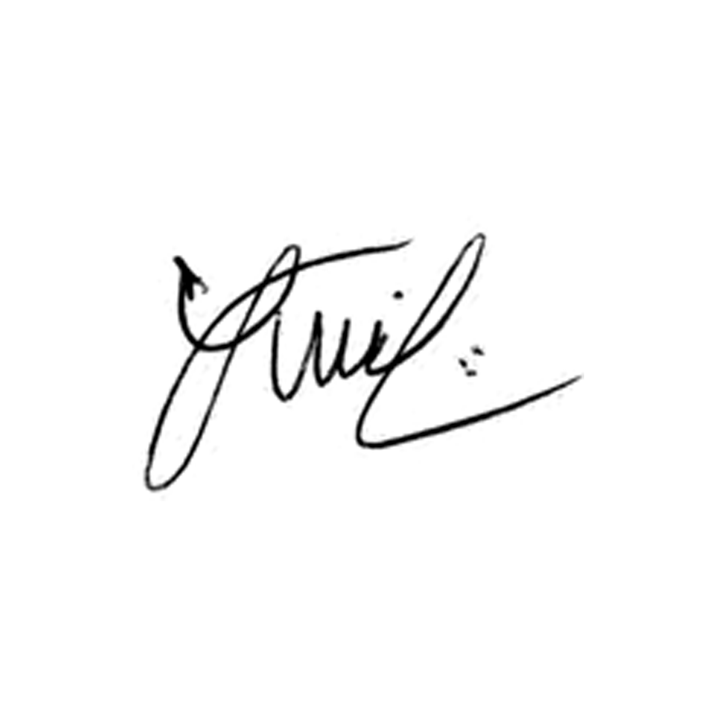

**Luis Carlos Batista**

Presidente